Перечень сложных разделов, тем по предметам
для практической работы по устранению пробелов в знаниях обучающихся

Математика 1 класс
«Все обо мне» «Моя школа» | Счёт предметов. Порядковый счет. Числа и цифры от 0 до 10. | https://youtu.be/L5m4E88PHww  https://youtu.be/iEMDCmA5gKQ  Тренажёр:  https://learningapps.org/8228125
 | Сложение и вычитание однозначных чисел. | https://youtu.be/P5lDkfb5Sjc  https://youtu.be/Ii9QSnkcWO8  Тренажёры:  https://learningapps.org/3132317  https://learningapps.org/8235290  https://learningapps.org/5991944
 | На сколько больше? На сколько меньше? | https://youtu.be/eDzzEQiDfUk https://youtu.be/YeyQpQlhDk0  https://youtu.be/IrtaqGnYtQU  Тренажёр:  https://learningapps.org/3094857
 | Точка. Линия. Луч. Отрезок. Ломаная. Пространственные и плоские фигуры. | https://youtu.be/9kYdHU47qdY  https://youtu.be/tqh9mYksZs4  https://youtu.be/0mNIR-vkKAg  Тренажёры:  https://learningapps.org/2010825  https://learningapps.org/1506249
 | Сравнение предметов по длине, массе и объему. | https://youtu.be/5ujKyioD3xI  https://youtu.be/GQL7CqLiNsM  https://youtu.be/VZlNKuNlBOE
«Моя семья и друзья» , «Мир вокруг нас» | Таблица сложения. Связь сложения и вычитания. Переместительное свойство сложения. | https://youtu.be/aQkvUs-P5Ig  https://youtu.be/yldTfcoRQSw  https://youtu.be/8w_9B-s433U  Тренажёры:  https://learningapps.org/5435828  https://learningapps.org/4044098
 | Двухзначные числа. Сравнение двухзначных чисел. | https://youtu.be/bPONkBtrja8  https://youtu.be/lG_xGj-gdU8  https://youtu.be/EKuPH1QZejY
 | Счёт десятками. Складываем и вычитаем круглые числа, | https://youtu.be/Q18qVGy67GE  https://youtu.be/WF13puQFsSY  https://youtu.be/QV9GHX8BJTQ  Тренажёры:  https://learningapps.org/1176652  https://learningapps.org/13454410
 | Сложение и вычитание чисел в пределах 20 | https://youtu.be/Os22o9h3BXA https://youtu.be/xbj_XHma9NQ  Тренажёры:  https://learningapps.org/12566908  https://learningapps.org/11169665
 | Числовое выражение. | https://youtu.be/naaUsrW3O_8  Тренажёр:  https://learningapps.org/17211341
 | Присчитываем и отсчитываем по два. | https://youtu.be/ZbfRV1DKNeg https://youtu.be/8I3w40dKA2s  https://youtu.be/0pGXK9xMoZE
 | Измерение длины. Измерение сторон прямоугольника и квадрата. | https://youtu.be/_sGsfFaBZhU  https://youtu.be/C92EktZ7Jxo  https://youtu.be/Rih-KrcMNW4  Тренажёр:  https://learningapps.org/18935742
 | Величины. Масса. Объём. | https://youtu.be/oeFsxCgCZ3Y  Обучающий мультфильм:  https://youtu.be/nIFqgvY2_gA  Тренажёр:  https://learningapps.org/18248923
«Путешествия», «Традиции и фольклор» | Выражения в два действия. Порядок действий в выражениях со скобками | https://youtu.be/naaUsrW3O_8  Тренажёр:  https://learningapps.org/12123090
 | Измерение времени. Минута. Час. Дни недели. Месяц. | https://youtu.be/YAHHp22YR1g  https://youtu.be/sOQSLdyRgHg  https://youtu.be/zTPfGZm8KyQ  https://youtu.be/MKZ_H0CIEhk  Тренажёр:  https://learningapps.org/19209726  https://learningapps.org/14470106
 | Равенства и неравенства. Числовые и буквенные выражения. | https://youtu.be/J2nscQbN95M  https://youtu.be/qnm7GqiUM0Q  Тренажёры:  https://learningapps.org/12071672  https://learningapps.org/10427631
 | Уравнение. Решение уравнений. | Тренажёр:  https://learningapps.org/11293293
 | Задача. Графическая модель задачи. | https://youtu.be/PsJy0LIy4n4  https://youtu.be/_n23sfCIut8  https://youtu.be/N-YZ6q3C4KA  Тренажеры:  https://learningapps.org/11036376  https://learningapps.org/16452409
«Традиции и фольклор», «Еда и напитки» | Деньги. Тенге. Размен. действия с монетами. | https://youtu.be/nSuJGPFNurM  https://youtu.be/PnESQJkBlrg  https://youtu.be/DyXVuxhtWxY  Тренажёр:  https://learningapps.org/9615180
 | Логические задачи. | https://youtu.be/OyvCwkuIq30  https://youtu.be/arUhegHmIwo  Тренажёры:  https://learningapps.org/19774792  https://learningapps.org/10638001
 | Множество. | https://youtu.be/1mn8vYNAD_8  https://learningapps.org/14857564
 | Величины.Длина. Масса. Объём.Измерение и сравнение. | https://youtu.be/VZlNKuNlBOE
 | Измерение отрезков. Построение фигур | https://youtu.be/4XZJB4IUJDo  https://youtu.be/wXp9T_R-QIs  https://youtu.be/dixC_LrT7eI  Тренажёр:  https://learningapps.org/9110277

Обучение грамоте 1 класс
«Все обо мне» | Речь. Предложение. Слово. Слог. Ударение | https://youtu.be/1cOeIYCjNjI
 | Гласные звуки.  Звуки [а,о,у,ы,и] и буквы А,О,У,Ы,И. | https://youtu.be/tMVRQTIEbxo
«Мир вокруг нас" | Гласные и согласные звуки. | https://youtu.be/82NIh4BQsQE
 | Звонкие и глухие согласные. | https://youtu.be/dMi1dx84BTI
 | Согласные твердые и мягкие. | https://youtu.be/w4kVZ8IqQXo
 | Парные согласные. | https://youtu.be/EvrxXHGLWsQ
 | Звуки [Й Э], [Э]. Буква Ее. Звуки [Й О], [О]. Буква Ёё. Звук [йа], [а] и буква Яя. Звук [йу], [у] и буква Юю. | https://youtu.be/U-SSiKWZAeU
Еда и напитки | Алфавит | https://youtu.be/CRUoKBqqrQI
 | Как писать жи – ши, ча- ща,  чу –щу, чк, чн, щн, нщ?? | https://youtu.be/nWURc7RSDpo
 | Как переносить слова? | https://youtu.be/9BRVAMgTJCI
В здоровом теле – здоровый дух! | Ь и Ъ знаки. Ь знак показатель мягкости. Ь в середине слова. Разделительный Ь | https://youtu.be/Kx3YyAkGYx8
 | Ударение. Ударные и безударные гласные. | https://youtu.be/1yENXUjQr_M
 | Проверяемые и непроверяемые гласные в словах | https://youtu.be/QxmY35iresM
 | Какие слова пишутся с большой буквы? | https://youtu.be/VidDG30uA2E  https://youtu.be/IQhtLXXHJQs
 | Какие слова обозначают предмет? Какие слова называют действие предмета? Какие слова называют признак предмета? | https://youtu.be/y-9W0Yi8lPs  https://youtu.be/L9Lw64rZJtc

 | 2 класс  Русский язык | Ресурсы ( ЦОР, видеоуроки ссылки, электронные тестовые работы)
«Всеобомне» | Перенос слов. Мои любимые игры. | https://www.youtube.com/watch?v=aUXCIbVpeJo  https://videouroki.net/tests/pravila-pierienosa-slov.html
«Моясемья и друзья» | Перенос слов с двойными согласными.  Согласие в семье. | https://www.youtube.com/watch?v=p2y0XO7Ci1Q  https://videouroki.net/tests/pravopisaniie-slov-s-udvoiennymi-soghlasnymi.html
 | Обозначение гласных звуков буквами Е, Ё, Ю, Я. Выходные дни в семье. | https://www.youtube.com/watch?v=XA57PDbVm34  https://videouroki.net/tests/dvoinaia-rol-bukv-ie-io-iu-ia.html
 | Безударные гласные, проверяемые ударением. Кого можно назвать настоящим другом? | https://www.youtube.com/watch?v=lJwWKIW1OTo  https://videouroki.net/tests/biezudarnyie-ghlasnyie-v-kornie-provieriaiemyie-udarieniiem.html
«Мояшкола» | Разбор слова по составу. История школьных вещей. | https://onlinetestpad.com/ru/test/5173-sostav-slova
«Мойроднойкрай» | Проверяемые согласные на конце и в середине слова.  Какие достопримечательности в твоём крае? | https://www.youtube.com/watch?v=bRCSbDKzv6c  http://sklonenie-slova.ru/online-tests/parnye-soglasnye
«В здоровом теле – здоровый дух!» | Имя существительное как часть речи.  Зимниевидыспорта. | https://www.youtube.com/watch?v=HOW_YQG9v0Q  https://videouroki.net/tests/chasti-riechi-imia-sushchiestvitiel-noie.html
 | Мужской, средний, женский род имен существительных.  Здоровье – самое ценное у человека. | https://www.youtube.com/watch?v=p7rOBxkrNb0  https://videouroki.net/tests/rod-imien-sushchiestvitiel-nykh.html
«Традиции и фольклор» | Правописание имен существительных женского рода с шипящими на конце.  Традицииразныхнародов. | https://www.youtube.com/watch?v=eGQr1FaqHbU  https://testedu.ru/test/russkij-yazyik/2-klass/imena-sushhestvitelnyie-s-shipyashhimi-na-koncze.html
 | Единственное и множественное число существительных.  Жанрыустногонародноготворчества. | https://www.youtube.com/watch?v=PU8_NHUHmKA  https://videouroki.net/tests/trudnosti-russkogho-iazyka-mnozhiestviennoie-chislo-sushchiestvitiel-nykh.html
 | Имя прилагательное как часть речи.  Традиции в сказках. | https://www.youtube.com/watch?v=4rn1isFoj_4  https://onlinetestpad.com/ru/test/263222-imya-prilagatelnoe2-klass
 | Изменение имен прилагательных по числам  Бытовые сказки. | https://www.youtube.com/watch?v=mxgLmTITV9k  https://onlinetestpad.com/ru/testview/292717-imya-prilagatelnoe-2-klass-programma-shkola-rossii
 | Глагол как часть речи. Начальная форма глагола.  Загадка – разминкадляума. | https://www.youtube.com/watch?v=24Aydd7PLRo  https://onlinetestpad.com/ru/testview/102949-chasti-rechi
 | Изменение глаголов по временам.  Фольклорный калейдоскоп. | https://www.youtube.com/watch?v=EKJquJ1aSyA  https://videouroki.net/tests/izmienieniie-ghlagholov-po-vriemienam-1.html
 | Предлоги и приставки.  Что ты узнал о фольклоре? | https://www.youtube.com/watch?v=FyNLW9qB42w  https://onlinetestpad.com/ru/test/51617-test-4-sostav-slova-predlogi-i-pristavki
«Окружающаясреда» | Виды предложений по цели высказывания. Знаки препинания в конце предложения.  Интересные факты из жизни животных. | https://www.youtube.com/watch?v=t3EYSoDTPXg  https://www.youtube.com/watch?v=1SXHQHsR2kI
 | Виды предложений по интонации.  Наши пернатые друзья. | https://www.youtube.com/watch?v=oyEZccFTnk0  https://videouroki.net/tests/vidy-priedlozhienii-po-tsieli-vyskazyvaniia.html
 | Понятие о словосочетании.  Заповедники Казахстана. | https://www.youtube.com/watch?v=Uznts65zV9Y  https://onlinetestpad.com/ru/test/2301-russkij-yazyk
 | Текст-описание.  Нашипитомцы. | https://www.youtube.com/watch?v=F-IcFpZRDv8
 | Текст-повествование.  Эти забавные животные. | https://www.youtube.com/watch?v=ICJc1ZI9-mk
«Путешествие» | Составление текста по вопросам и опорным словам  Лягушачьепутешествие. | https://www.youtube.com/watch?v=JK5FgiBBUPs  https://onlinetestpad.com/ru/testview/5056-itogovyj-test-dlya-2-go-klassa

2 класс математика |  | Ресурсы ( ЦОР, видеоуроки ссылки, электронные тестовые работы)
Раздел 1 В  Действия с числами | Числа от 0 до 10. Числа от 11 до 20. Круглые десятки. 100. | https://www.youtube.com/watch?v=5Jz9MGtfKLk видеоурок  https://novatika.org/ru/class-1/sostav-chisla/slozhenie-treh-chisel-udobnym-sposobom/  тренажёр  https://novatika.org/ru/uchimsya-schitat/uchimsya-schitat-ot-1-do-100-tablicza/ тренажёр  http://kid-mama.ru/igra-chislovye-domiki-sostav-chisel-do-20/ игра «Числовые домики до 20»  https://www.yaklass.ru/p/matematika/1-klass/chisla-ot-11-do-20-slozhenie-i-vychitanie-chisel-v-predelakh-20-15821/numeratciia-skolko-ot-11-do-20-15586 тренажёр
 | Десятичный состав двузначных чисел. | https://www.youtube.com/watch?v=04s_oEx8Jwk видеоурок  http://kid-mama.ru/chisla-ot-1-do-100-trenazhery/zapishi-chislo-po-razryadnomu-sostavu/ тренажёр
 | Разрядный состав двузначных чисел. | https://www.youtube.com/watch?v=_8uqsieOc3w  видеоурок  http://kid-mama.ru/chisla-ot-1-do-100-trenazhery/razlozhi-na-razryadnye-slagaemye/ тренажёр  http://kid-mama.ru/chisla-ot-1-do-100-trenazhery/skolko-v-chisle-desyatkov-i-edinic/ тренажёр  http://kid-mama.ru/chisla-ot-1-do-100-trenazhery/dvuznachnye-chisla-obuchayushhaya-onlajn-igra-po-matematike/ обучающая игра
 | Устное сложение и вычитание в пределах 100 | https://www.youtube.com/watch?v=NzsjjsykrxQ видеоурок  https://www.yaklass.ru/p/matematika/2-klass/slozhenie-i-vychitanie-16321/slozhenie-i-vychitanie-chisel-v-predelakh-100-bez-perekhoda-cherez-desiat_-15728/tv-a7a683be-60f1-4885-b264-06fcb9dd81cc тренажёр  https://www.yaklass.ru/p/matematika/2-klass/slozhenie-i-vychitanie-16321/pravila-slozheniia-i-vychitaniia-chisel-v-predelakh-100-s-perekhodom-cher_-15729/tv-af85a09e-1e64-42a0-a1fc-ef32b035ceb1 тренажёр  https://www.yaklass.ru/p/matematika/2-klass/slozhenie-i-vychitanie-16321/pravila-slozheniia-i-vychitaniia-chisel-v-predelakh-100-15730/tv-6c5991af-93bd-4a36-9929-7c068aa43069 тренажёр
Раздел 1 С  Величины и их единицы измерения | Метр. | видеоурок https://www.youtube.com/watch?v=OrVlLfRVas0  https://www.yaklass.ru/p/matematika/2-klass/mera-16980/mera-dliny-metr-15816/tv-46783fb0-1a37-4112-879c-253a438b49e0 тренажёр
 | Центнер | https://www.yaklass.ru/p/matematika/2-klass/mera-16980/kilogramm-15817/tv-bf40cf18-5042-4ca9-8a41-62ac19b2eb27 тренажёр
Раздел 2B – Величины и их единицы | Сутки. | https://www.youtube.com/watch?v=B-tHIFJiJFg видеоурок  http://kid-mama.ru/matematika-4-klass/chas-minuta-sekunda-trenazher/ тренажёр  https://novatika.org/ru/class-1/trenazher-chasy-izuchaem-vremya-po-strelkam/ тренажёр
Раздел 2С – Обозначение множества и его элемента. Знаки и и | Объединение множеств и разделение на части. | https://www.youtube.com/watch?v=8kAmoD6gc2c видеоурок  https://learningapps.org/13090379 тренажёр  https://learningapps.org/8106100 тренажёр
 | Истинные и ложные высказывания | https://www.youtube.com/watch?v=Mdsn3vMYDMg видеоурок  https://learningapps.org/98410 тренажёр  https://learningapps.org/11074861 тренажёр
Раздел 3А – Геометрические фигуры и взаимное их расположение | Виды многоугольников. Свойства квадрата и прямоугольника. | https://www.youtube.com/watch?v=gQrt1yrzM_4 видеоурок
 | «Цена», «количество»,«стоимость» | https://www.youtube.com/watch?v=5bGNtHDm_2Q видеоурок  https://learningapps.org/5090954 тренажёр  https://learningapps.org/6066389 тренажёр
Раздел 4А – Рациональные способы вычислений | Рациональные вычисления. | https://www.youtube.com/watch?v=_z7GnsiuiWc видеоурок  https://www.yaklass.ru/p/matematika/2-klass/slozhenie-i-vychitanie-16321/sochetatelnyi-zakon-slozheniia-skobki-15724/re-6561a14d-bbf5-4524-9756-141762e1af53 тренажёр  https://www.yaklass.ru/p/matematika/2-klass/slozhenie-i-vychitanie-16321/sochetatelnyi-zakon-slozheniia-skobki-15724 тренажёр
 | Порядок действий в выражениях. | https://www.youtube.com/watch?v=KyLj2TRES98 видеоурок  https://www.yaklass.ru/p/matematika/2-klass/poriadok-deistvii-16988/vyrazheniia-bez-skobok-15811 тренажёр  https://www.yaklass.ru/p/matematika/2-klass/poriadok-deistvii-16988/vyrazheniia-so-skobkami-15825 тренажёр
Раздел 4 С – Геометрические фигуры. Периметр. Площадь | Периметр треугольника, прямоугольника, квадрата. | https://www.youtube.com/watch?v=JnSsCBxo9Y4 видеоурок  https://www.yaklass.ru/p/matematika/2-klass/tekstovye-zadachi-16978/nakhodim-perimetr-15685/tv-414b6a1e-3308-43de-be49-73932bc831b7 тренажёр
 | Решение задач с геометрическим содержанием. | https://www.youtube.com/watch?v=0Uzc2T4nx3k видеоурок  https://www.yaklass.ru/p/matematika/2-klass/tekstovye-zadachi-16978/nakhodim-perimetr-15685 тренажёр

2 класс Познание мира |  | Ресурсы ( ЦОР, видеоуроки ссылки, электронные тестовые работы)
Всё обо мне | Я и общество | https://youtu.be/Xlz4A7B4g00
Моя семья и друзья | Мои права и обязанности | https://youtu.be/vb-Eg6PAK0M
Мой родной край | Герб, Флаг и Гимн Республики Казахстан | https://youtu.be/2LiC555clbk
Традиции и фольклор | Как жили гунны? | https://youtu.be/KESiEUmTDIA
Традиции и фольклор | Как наши предки приручили лошадей  ( ботайская культура) | https://youtu.be/BvDXPHP-nwE
Окружающая среда | Как ориентироваться на местности? | https://youtu.be/RuLnl9cJj-g

2 класс Естествознание |  | Ресурсы ( ЦОР, видеоуроки ссылки, электронные тестовые работы)
Я - исследователь | Где узнать про всё на свете? | https://www.youtube.com/watch?v=5lOz7H-ecpY
 | Что такое эксперимент? | https://www.youtube.com/watch?v=qxFjrXNhR98
Живая природа | Как живут растения? | https://www.youtube.com/watch?v=YSjRSEoNBeQ
 | Кто играет в прятки? | https://www.youtube.com/watch?v=WNfjQ1633J8
 | Почему мы стоим? | https://www.youtube.com/watch?v=IUU5Fe2bKvQ
 | Сколько весит твой рюкзак? | https://www.youtube.com/watch?v=DITUDEwF9oI
Земля и космос | Солнце и его влияние на Землю. | https://www.youtube.com/watch?v=7Lvkj3bUbck
 | Кто дружит с Солнышком? | https://www.youtube.com/watch?v=EXSAgfr8YgQ
 | Как живут планеты? | https://www.youtube.com/watch?v=_Dz5n9ng3p8
 | Почему за зимой весна приходит? | https://www.youtube.com/watch?v=XTJd53AytEc
Физика и природа | Почему предметы двигаются? | https://www.youtube.com/watch?v=q_rMszdxvRg
 | Как попасть в Изумрудный город? | https://www.youtube.com/watch?v=f2cdCzF2rP4
 | Как мы слышим звуки? | https://www.youtube.com/watch?v=mcN57mLZODs
 | Для чего используют магнит? | https://www.youtube.com/watch?v=OkifuY_Mqg4

ПО ПРЕДМЕТУ «МАТЕМАТИКА» ДЛЯ 3 КЛАССА
№  п/п | Раздел | Тема урока | Цели обучения | Кол-во  часов | Ресурсы
1. | Раздел 1А - Числа в пределах 1000. Полные тысячи. Сложение и вычитание. | Алгоритм сложения и вычитания трехзначных чисел. | 3.1.2.8 применять алгоритм сложения и вычитания трехзначных чисел | 1 | https://www.youtube.com/watch?v=Umzz5mdKcYA  https://www.youtube.com/watch?v=qUUseXUkyx0
2 | Раздел 1В – Умножение и деление | Площадь. Единицы площад  и. | 3.1.3.1 называть объекты, которые имеют площадь, выбирать меры и инструменты для измерения площади, производить измерения палеткой.  3.1.3.3 сравнивать значения величин см², дм², м². га и выполнять действия над ними | 1 | https://www.youtube.com/watch?v=_EZP9VC2Kc4  https://www.youtube.com/watch?v=j2JX_mkztUg
3 | Раздел 1С – Табличное умножение и деление | Таблица умножения и деления | 3.1.2.4 – составлять, знать и применять таблицу умножения и деления на 6; 7; 8; 9 | 1 | https://www.youtube.com/watch?v=V9D-opT8ydk  https://www.youtube.com/watch?v=NglMVm_ScPI
4 |  | Задача в косвенной форме | 3.5.1.5 анализировать и решать задачи с косвенными вопросами (связанные с отношениями «больше, меньше, на», «больше, меньше, раз») | 1 | https://www.youtube.com/watch?v=sjyOQAJ_GHM  https://www.youtube.com/watch?v=St2q2HsXLIk
5 |  | Задачи на зависимость между величинами | 3.5.1.2 - использовать при решении задач зависимость между величинами: масса одного предмета, количество, общая масса/ расход на один предмет, количество предметов, общий расход/ ширина, длина, площадь | 1 | https://www.youtube.com/watch?v=9dCq19be7qk  https://www.youtube.com/watch?v=TirCAuqXkmc
6 | Раздел 2А – Доли | Доли и дроби. | 3.1.1.6 – читать, записывать обыкновенные дроби; сравнивать дроби с одинаковыми знаменателями с использованием наглядности  3.1.2.14 – находить долю числа/ величины и число/ величину по его доле: половину, четвертую, десятую часть от чисел в пределах 100 и сотен  3.5.1.3 - анализировать и решать задачи на нахождение доли числа и величины; составлять и решать обратные задачи | 1 | https://www.youtube.com/watch?v=ePHYDOSWCkM&t=312s  https://www.youtube.com/watch?v=WtMJxas0G-8&t=23s
7 |  | Квадрат и куб числа | 3.1.2.1 - понимать, что дроби – это одна или несколько частей целого и как частное двух натуральных чисел/ понимать квадрат числа как произведение двух одинаковых множителей и куб числа – трех одинаковых множителей | 1 | https://www.youtube.com/watch?v=rCE5eUrRWGQ  https://www.youtube.com/watch?v=dKcZXr94UKo
8 | Раздел 2В – Площадь. Величины | Площадь прямоугольника и квадрата. | 3.3.1.3 - составлять и применять формулы нахождения площади прямоугольника S=a·b, квадрата S=a², прямоугольного треугольника S=(a·b):2 и предметов окружающего мира | 1 | https://www.youtube.com/watch?v=k0bkMpEQ2k8  https://www.youtube.com/watch?v=EoAM9ErK9DM
9 |  | Величины и их единицы измерения | 3.1.3.2 – производить измерение величин, используя единицы измерения: мм, км/ г, т/см², дм², м² /секунда  3.1.3.3 - сравнивать значения величин длины: мм, см, дм, м, км/ массы: г, кг, ц, т/ объема (емкости): л/ площади: см², дм², м², / времени: секунда, мин, ч, сут, год, век и выполнять арифметические действия над значениями величин  3.1.3.4 – преобразовывать единицы измерения длины: мм, см, дм, м, км/ массы г, кг, ц, т/ площади: см², дм², м²/ времени: секунда, мин, ч, сут, год, век на основе соотношений между ними | 1 | https://www.youtube.com/watch?v=hwQ8y20KwpY  https://www.youtube.com/watch?v=-UVsRaS-Rnk  https://www.youtube.com/watch?v=60ev1wFQmfs
10 | Раздел 2С – Внетабличное умножение и деление. | Устное умножение и деление. | 3.1.2.9 - применять правила деления суммы и произведения на однозначное число, умножение суммы на число при устном выполнении умножения и деления чисел в пределах 100 | 1 | https://www.youtube.com/watch?v=U2wXDROhBj0
11 | Раздел 3A – Внетабличное умножение и деление. | Числовые и буквенные выражения | 3.2.1.3 - представлять и применять в виде буквенного равенства сочетательное и распределительное свойство умножения: (ab)c=a(bc), a(b+c) =ab+ac, a(b-c) =ab-ac  3.1.2.3 - применять переместительное, сочетательное, распределительное свойства умножения для рационализации вычислений | 1 | https://www.youtube.com/watch?v=BJKEYGBdabo
12 |  | Деление с остатком | 3.1.2.6 - выполнять деление с остатком на однозначное число | 1 | https://www.youtube.com/watch?v=aS2U1cuxCFE  https://www.youtube.com/watch?v=BDBecSNEP_c
13 |  | Устное внетабличное умножение и деление | 3.1.2.7 - выполнять устно внетабличное умножение и деление в случаях вида: 17·5, 96:6, 75:15, 84:4 | 1 | https://www.youtube.com/watch?v=ocPwcUeKOuQ  https://www.youtube.com/watch?v=pO5RpKJKiV4  https://www.youtube.com/watch?v=QK9Lj_E6dZI
14 |  | Уравнения сложной структуры. | 3.2.2.2 - решать простейшие уравнения, содержащие действия умножения и деления; уравнения сложной структуры вида х· (25:5)=60; (24·3):х=6; х: (17·2)=2; k+124 : 4 = 465 | 1 | https://www.youtube.com/watch?v=aNTc8Am5EeE
15 | Раздел 3С – Письменное умножение и деление. | Письменное умножение трехзначного числа на однозначное | 3.1.2.10 - применять алгоритмы умножения и деления дву/ трехзначных чисел на однозначное в случаях вида: 23·2, 123·2, 46 : 2, 246 : 2  3.1.2.11 - применять алгоритмы умножения и деления дву/ трехзначных чисел на однозначное, в случаях вида 28·3, 269·2, 84:3, 538:2 | 1 | https://www.youtube.com/watch?v=0n-MKU7AUls  https://www.youtube.com/watch?v=o85nsdOcAuw  https://www.youtube.com/watch?v=94qUkuCK7l4
16 | Раздел 4А – Письменное умножение и деление | Письменное деление трехзначного числа на однозначное | 3.1.2.13 - применять алгоритм деления трехзначного числа на однозначное, когда в одном из разрядов частного есть нуль и алгоритм обратного действия умножения | 1 | https://www.youtube.com/watch?v=ncf6eoqr7VE  https://www.youtube.com/watch?v=0KWCuL9Rk6s
17 | Раздел 4B – Способы решения задач | Решение задач в 2-3 действия. | 3.5.1.1 - моделировать задачу в 2-3 действия в виде таблицы, линейной/ столбчатой диаграммы, схемы, краткой записи  3.5.1.2 - использовать при решении задач зависимость между величинами: масса одного предмета, количество, общая масса/ расход на один предмет, количество предметов, общий расход/ ширина, длина, площадь | 1 | https://www.youtube.com/watch?v=fB8vy28AZMU  https://www.youtube.com/watch?v=ZEJOoZ93b2A
18 | Раздел 4С – Время | Единицы измерения времени | 3.1.3.4 Преобразовывать единицы измерения времени: секунда, мин, ч, сут., век на основе соотношений между ними.  3.1.3.3 **Сравнивать значения времени: секунда, мин, ч, сут, год, веки выполнять арифметические действия  3.1.3.5 - определять время по различным видам часов: часы, минуты, секунды | 1 | https://www.youtube.com/watch?v=-UVsRaS-Rnk&t=23s  https://www.youtube.com/watch?v=d2LTukhrEpc

Русский язык 3 класс
1.Живая природа | Части речи. Взаимосвязь в природе. | https://infourok.ru/kartochki-po-russkomu-yaziku-na-temu-chasti-rechi-klass-2679673.html (карточки)  https://xn--j1ahfl.xn--p1ai/library/didakticheskij_material_po_teme_chasti_rechi_3_k_182827.html (дидактический материал)  https://kopilkaurokov.ru/russkiyYazik/presentacii/priezientatsiia-uroka-russkogho-iazyka-3-klass-chasti-riechi-obobshchieniie-znanii (презентация)  https://ok.ru/video/1728124621066 (видеоурок)  https://onlinetestpad.com/ru/test/142278-test-po-russkomu-yazyku-na-temu-chasti-rechi-3-klass (онлайн тест)  https://nsportal.ru/download/#https://nsportal.ru/sites/default/files/2020/10/10/trenazhyor_chasti_rechi.ppt (презентация-тренажер)  https://onlinetestpad.com/ru/testview/355864-chasti-rechi (онлайн тест)  https://easyen.ru/load/russkij_jazyk/3_klass/interaktivnyj_trenazhjor_chasti_rechi/382-1-0-37799 (интерактивный тренажер)
 | Животные рядом с нами. Сопоставление произношения с написанием слов | https://www.opiq.kz/kit/24/chapter/1413 (эл.учебник Оpiq)  https://znanio.ru/media/prezentatsiya_po_russkomu_yazyku_na_temu_proiznoshenie_i_pravopisanie_glasnyh_i_soglasnyh_v_korne_slova_3_klass-280453 (презентация)  https://videouroki.net/razrabotki/prezentatsiya-k-uroku-russkogo-yazyka-na-temu-pravila-zapisi-slov.html (презентация)  https://onlinetestpad.com/ru/testview/1843-bezudarnye-glasnye-v-korne-slova (онлайн тест Безударные гласные в корне слова)  https://onlinetestpad.com/rhttp://www.myshared.ru/slide/585876/ (презентация)u/testview/76239-neproiznosimye-soglasnye-v-korne-slova (онлайн тест Непроизносимые согласные)  https://onlinetestpad.com/ru/test/16520-interaktivnyj-slovarnyj-diktant-2-3-klass-shkola-2100 (интерактивный словарный диктант)
 | Состав слова | https://onlinetestpad.com/ru/test/5173-sostav-slova (он-лайн тест состав слова)  https://www.opiq.kz/kit/24/chapter/1416 (эл.учебник Оpiq)  https://banktestov.ru/test/38174 (онлайн тест)  https://www.klass39.ru/onlajn-trenazhyor-sostav-slova/ (онлайн-тренажер)  https://www.youtube.com/watch?v=Ebx8kPCJLEE (видеоурок)  http://www.myshared.ru/slide/585876/ (презентация)  https://infourok.ru/kartochki-po-teme-sostav-slova-klass-2397445.html (карточки)
 | Звуки и буквы.  Слоговой и звукобуквенный анализ слов. | https://www.opiq.kz/kit/24/chapter/1417 (эл.учебник Оpiq)  https://onlinetestpad.com/ru/test/180833-zvuki-i-bukvy-3-klass (онлайн тренажер)  https://www.klass39.ru/onlajn-trenazhyor-fonetika/ (онлайн тренажер “Фонетика”)  https://multiurok.ru/files/fonietichieskii-trienazhior-3-klass.html (фонетический тренажер)  https://yandex.ru/efir?stream_id=vimVEeuLjLmI (видео урок)  https://www.youtube.com/watch?v=1h49w8T5OVo (онлайн мектеп видео урок)  https://multiurok.ru/files/kartochki-po-russkomu-iazyku-po-tiemie-zvuki-i-buk.html (карточки)  https://testedu.ru/test/russkij-yazyik/3-klass/zvuki-i-bukvyi-2.html (онлайн тест)  https://nsportal.ru/nachalnaya-shkola/materialy-dlya-roditelei/2014/12/14/pamyatka-zvuki-i-bukvy (памятка)
2.Что такое хорошо и что такое плохо | Сравнение текстов описательного и повествовательного характера. Тексты делового и публицистического стиля. | https://www.youtube.com/watch?v=cSQaS24m7jM (видео урок)  https://infourok.ru/prezentaciya-po-russkomu-yaziku-teksti-delovogo-i-publicisticheskogo-stilya-klass-2769800.html (презентация)  https://school-of-inspiration.ru/tipy-rechi-povestvovanie-opisanie-rassuzhdenie (типы речи)  https://videotutor-rusyaz.ru/uchenikam/teoriya/77-tipv (памятка для учителя)  https://urok.1sept.ru/articles/683995 (памятка по определению стиля речи для учащихся)  https://skills4u.ru/school/test_733.html (онлайн тренажер типы текстов)  https://www.opiq.kz/kit/24/chapter/1422 (эл.учебник Оpiq)
 | Виды орфограмм.Орфографические правила. | https://nsportal.ru/nachalnaya-shkola/russkii-yazyk/2019/02/14/orfogrammy-kartochki-po-russkomu-yazyku (карточки)  https://testedu.ru/test/russkij-yazyik/3-klass/orfogrammyi.html (онлайн тест Орфграммы)  https://pedsovet.su/load/238-1-0-3661 (орфографическая тетрадь для 3 класса)  https://www.liveinternet.ru/users/5019376/post392890939/ (95 упражнений на все правила русского языка 3 класс)  https://obuchalka.org/2014061078079/orfograficheskii-trenajer-po-russkomu-yaziku-3-klass-2-polugodie-mavlutova-n-r-mavlutova-t-v-2013.html (орфографический тренажер для 3 класса)  https://www.opiq.kz/kit/24/chapter/1424 (эл.учебник Оpiq)
 | Непроизносимые согласные в корне слова | https://nsportal.ru/nachalnaya-shkola/russkii-yazyk/2016/11/02/kartochki-trenazhery-russkiy-yazyk-po-teme-neproiznosimye (карточки-тренажеры)  https://easyen.ru/load/russkij_jazyk/3_klass/interaktivnyj_trenazhjor_neproiznosimye_soglasnye/382-1-0-53128 (интерактивный тренажер)  https://www.opiq.kz/kit/24/chapter/1427 (эл.учебник Оpiq)  https://nsportal.ru/nachalnaya-shkola/russkii-yazyk/2016/03/12/3-klass-russkiy-yazyk-rabochie-listy-neproiznosimye (рабочие листы)  https://uchitelya.com/russkiy-yazyk/158453-kartochki-po-russkomu-yazyku-neproiznosimye-soglasnye-3-klass.html (карточки)  https://yandex.ru/efir?stream_id=4ee3329a8c62260697e7d1ceded603b0 (видеоурок)  https://testedu.ru/test/russkij-yazyik/3-klass/neproiznosimyie-soglasnyie.html (онлайн тест)  https://nsportal.ru/nachalnaya-shkola/russkii-yazyk/2020/02/16/3-klass-test-po-teme-neproiznosimye-soglasnye (тест)
 | Разделительные твердые и мягкий знак | https://uchitelya.com/russkiy-yazyk/192059-test-razdelitelnye-i-znaki.html (тест)  https://nsportal.ru/shkola/russkiy-yazyk/library/2011/12/13/skazka-o-tvyordom-i-myagkom-znakakh (сказка)  https://www.youtube.com/watch?v=QpikhUHpAyc (видеоурок)  https://www.opiq.kz/kit/24/chapter/1429 (эл.учебник Оpiq)  https://easyen.ru/load/russkij_jazyk/3_klass/interaktivnyj_trenazher_razdelitelnye_mjagkij_i_tverdyj_zna/382-1-0-45683 (интерактивный тренажер)  https://infourok.ru/material.html?mid=82719 (карточки)  https://spisok-literaturi.ru/cross/kategorii-gotovyh-crossvordov/russkiy-yazyik/razdelitelnyiy-myagkiy-znak.html (кроссворд)
3.Время | Слово. Значение слова.Тематические группы слов.  Время и его измерение. | https://yandex.ru/efir?stream_id=vnklbCpOtJUQ (видеоурок)  https://easyen.ru/load/russkij_jazyk/3_klass/test_leksika_znachenie_slova/382-1-0-13318 (интерактивный тренажер)  https://www.opiq.kz/kit/24/chapter/1432 (эл.учебник Оpiq)  https://pencup.ru/test/4296 (онлайн тест)  https://onlinetestpad.com/ru/tests/russian/meaning-of-word (онлайн тесты)  https://multiurok.ru/files/kartochki-po-russkomu-iazyku-dlia-3-klassa-na-tiem.html (карточки)
 | Однозначные и многозначные слова | https://www.opiq.kz/kit/24/chapter/1433 (эл.учебник Оpiq)  https://kopilkaurokov.ru/nachalniyeKlassi/testi/zadachi_na_tiemu_odnoznachnyie_i_mnoghoznachnyie_slova_pierienosnoie_znachieniie (задания)  https://nsportal.ru/nachalnaya-shkola/logopediya/2019/03/19/testovye-zadaniya-po-teme-odnoznachnye-i-mnogoznachnye-slova (тестовые задания)  https://infourok.ru/proverochnaya-rabota-na-temu-odnoznachnye-i-mnogoznachnye-slova-4367471.html (проверочная работа)  https://easyen.ru/load/russkij_jazyk/3_klass/prezentacija_k_uroku_po_teme_leksicheskoe_znachenie_slova_odnoznachnye_i_mnogoznachnye_slova/382-1-0-65652 (презентация)
 | Однокоренные слова | https://www.opiq.kz/kit/24/chapter/1441 (эл.учебник Оpiq)  https://nsportal.ru/nachalnaya-shkola/russkii-yazyk/2015/10/23/odnokorennye-slova-3-klass-prezentatsiya (презентация)  https://easyen.ru/load/russkij_jazyk/3_klass/prezentacija_k_uroku_po_teme_kak_najti_v_slove_koren/382-1-0-66182 (презентация)  https://www.youtube.com/watch?v=F8VWRGmzKmo (видеоурок)  https://nsportal.ru/nachalnaya-shkola/russkii-yazyk/2018/10/21/3-klass-kartochki-odnokorennye-slova (карточки)  https://easyen.ru/load/russkij_jazyk/3_klass/interaktivnyj_trenazhjor_rodstvennye_slova/382-1-0-49903 (интерактивный тренажер)  https://ped-kopilka.ru/blogs/vinogradova-svetlana/uprazhnenija-i-zadanija-dlja-raboty-po-teme-koren-slova-odnokorenye-slova.html (упражнения и задания)
4.Архитектура | Строительство слов. Сложные слова | https://www.opiq.kz/kit/24/chapter/1442 (эл.учебник Оpiq)  https://nsportal.ru/nachalnaya-shkola/russkii-yazyk/2018/11/16/3-klass-kartochki-slozhnye-slova (карточки)  https://testedu.ru/test/russkij-yazyik/3-klass/slozhnyie-slova.html (онлайн тест)  https://easyen.ru/load/russkij_jazyk/3_klass/slozhnye_slova/382-1-0-12457 (презентация)  https://xn--j1ahfl.xn--p1ai/library/proverochnaya_rabota_po_teme_slozhnie_slova_i_ih_prav_190300.html (провекрочная работа)
 | Для чего нужны маяки. Произношение и написание слов с непроизносимыми и удвоенными согласными в корне | https://www.youtube.com/watch?v=Lth7vKi476Q (видеоурок)  https://www.opiq.kz/kit/24/chapter/1449 (эл.учебник Оpiq)  https://nsportal.ru/nachalnaya-shkola/russkii-yazyk/2020/02/16/3-klass-test-po-teme-neproiznosimye-soglasnye (тест)  https://multiurok.ru/index.php/files/3-klass-russkii-iazyk-proverochnaia-rabota-po-te-1.html (проверочная работа)  http://znaew.ru/index.php/onlajn-testy-po-russkomu-yazyku/onlajn-testy-slova-s-udvoennymi-soglasnymi-v-korne-slova (тест)  https://onlinetestpad.com/ru/test/445291-test-dvojnye-soglasnye-v-korne-slova (онлайн тест)
5.Искусство | Склонение имен существительных по падежам | https://yandex.ru/efir?stream_id=vzvuruCbGZC4 (видеоурок)  https://www.opiq.kz/kit/24/chapter/1456 (эл.учебник Оpiq)  https://nsportal.ru/nachalnaya-shkola/russkii-yazyk/2015/12/17/test-sklonenie-imen-sushchestvitelnyh (тест)  https://testschool.ru/2018/03/09/test-po-russkomu-yazyiku-padezh-imen-sushhestvitelnyih-3-klass/ (онлайн тест)  https://onlinetestpad.com/ru/test/665212-padezh-imen-sushhestvitelnykh (онлайн тест)  https://nsportal.ru/nachalnaya-shkola/russkii-yazyk/2014/10/04/interaktivnoe-uchebnoe-posobie-sklonenie-imyon (интерактивный тренажер!)
 | Винительнвй падеж | https://yandex.ru/efir?stream_id=vhpzvtV-dJTA (видеоурок)  https://uchitelya.com/russkiy-yazyk/154486-prezentaciya-vinitelnyy-padezh-3-klass.html (презентация)  https://www.opiq.kz/kit/24/chapter/1458 (эл.учебник Оpiq)  https://onlinetestpad.com/ru/testview/819243-vinitelnyj-padezh (онлайн тест)  https://testedu.ru/test/russkij-yazyik/3-klass/test-opredelenie-padezhej-imen-sushhestvitelnyix.html (онлайн тест)  https://infourok.ru/prezentaciya-k-uroku-russkiy-yazik-na-temu-vinitelniy-padezh-klass-2643354.html (презентация)
 | Склонение имен прилагательных | https://www.youtube.com/watch?v=v_XZdWu452Y (видеоурок)  https://easyen.ru/load/russkij_jazyk/3_klass/interaktivnyj_trenazhjor_padezhi/382-1-0-32038 (интерактивный тренажер)  https://www.youtube.com/watch?v=YYA0fYRuvbs (видеоурок)  https://infourok.ru/kartochki-dlya-individualnoy-raboti-po-russkomu-yaziku-dlya-klassa-sklonenie-imyon-prilagatelnih-1814794.html (карточки)
6.Выдающиеся личности | Первые школы И. Алтынсарина. Изменение глаголов прошедшего времени по родам и числам | https://www.youtube.com/watch?v=Rejz3i3jeWQ (видеоурок)  https://uchitelya.com/russkiy-yazyk/128135-test-izmenenie-glagolov-proshedshego-vremeni-po-rodam-i-chislam-7-klass.html (тест)  https://onlinetestpad.com/ru/test/211332-test-po-russkomu-yazyku-glagol-vremya-glagola-izmenenie-glagolov (онлайн тест)  https://www.youtube.com/watch?v=3i6w8jaYbcc (видеоурок)  https://www.opiq.kz/kit/24/chapter/1471 (эл.учебник Оpiq)
 | Правописание глаголов с приставками.  Великий ученный Аль- Фараби | https://nsportal.ru/nachalnaya-shkola/russkii-yazyk/2018/09/26/test-po-teme-pravopisanie-glagolov-dlya-3-klassa (тест)  https://www.youtube.com/watch?v=UE-ubtJu2Y4 (видеоурок)  https://www.opiq.kz/kit/24/chapter/1473 (эл.учебник Оpiq)  https://kopilkaurokov.ru/nachalniyeKlassi/prochee/didaktichieskiiekartochkiporusskomuiazykupristavkiipriedloghi23klass (дидактические карточки)  https://infourok.ru/sbornik-uprazhneniy-pravopisanie-pristavok-1065614.html (сборник упражнений)
7. Вода – источник жизни | Наречие как часть речи.Роль наречия в предложении.  Вода в природе. | https://infourok.ru/kartochkiuprazhneniya-po-teme-pravopisanie-narechiy-3014137.html (карточки-упражнения)  https://www.opiq.kz/kit/24/chapter/1476 (эл.учебник Оpiq)  https://nsportal.ru/nachalnaya-shkola/russkii-yazyk/2015/06/19/trenirovochnyy-test-po-teme-narechie (тренировочный тест)  https://www.azbyka.kz/files/pdf/5058/1.pdf (дидактический материал)
 | Второстепенные члены предложения. Вопросы к членам предложения. | https://multiurok.ru/files/trenazher-po-teme-glavnye-i-vtorostepennye-chleny.html (тренажер)  https://www.opiq.kz/kit/24/chapter/1482 (эл.учебник Оpiq)  https://xn--j1ahfl.xn--p1ai/library/interaktivnij_trenazher_po_teme_predlozhenie_3_kl_084412.html (интерактивный тренажер)  https://testedu.ru/test/russkij-yazyik/3-klass/chlenyi-predlozheniya.html (онлайн тест)  https://chudo-udo.info/testy-po-russkomu-yazyku-dlya-3-klassa/quiz/121 (онлайн тест)  https://infourok.ru/kartochki-renazhyori-po-russkomu-yaziku-klass-na-temu-glavnie-i-vtorostepennie-chleni-predlozheniya-1380809.html (карточки
8. Культура отдыха. Праздники | Тема и основная мысль текста. Структурные части текста.  Культура приёма гостей. | https://easyen.ru/load/metodika/kompleksy/kompleks_rabot_po_teme_chtenie_rabota_s_tekstom/457-1-0-62689 (комплекс работ с текстом)  https://www.youtube.com/watch?v=Q75wwBgxfNU (видеоурок)  http://progimnaziya61.murm.eduru.ru/media/2019/10/06/1263315773/Uprazhneniya_dlya_raboty_s_tekstom_3_klass.pdf (упражнения для работы с текстом)  https://www.opiq.kz/kit/24/chapter/1486 (эл.учебник Оpiq)  https://infourok.ru/trenazhyor-na-temu-tipi-tekstov-klass-1040130.html (тренажер)
 | Художественный и научно – художественный стили.  Праздник защитника отечества. | https://www.youtube.com/watch?v=DDFsc6_-e_0 (видеоурок)  https://www.opiq.kz/kit/24/chapter/1488 (эл.учебник Оpiq)  https://infourok.ru/individualnye-kartochki-po-teme-stili-rechi-4524268.html (карточки стили речи)  http://utinye-uroki.ru/index.php/tematicheskie-umk-po-russkomu-yazyku/uchus-rabotat-s-tekstom/1032-khudozhestvennye-i-nauchnye-teksty (Утиные уроки)

КАЛЕНДАРНО – ТЕМАТИЧЕСКОЕ ПЛАНИРОВАНИЕ
ПО ВОСПОЛНЕНИЮ ПОТЕРЬ В ЗНАНИЯХ

ПО ПРЕДМЕТУ «ПОЗНАНИЕ МИРА» ДЛЯ 3 КЛАССА
№ | Сквозная тема | Тема урока | Цели обучения | Кол-во часов | Ресурсы
1 | «Живая природа» | Моя безопасность в естественной среде. | 3.2.2.2 составлять правила поведения при неблагоприятных погодно-климатических условиях;  3.2.3.2 составлять правила поведения в случае возникновения геологических и природно-климатических катаклизмов.  3.1.4.4 планировать свою безопасность в естественной среде | 1 | https://www.youtube.com/watch?v=bpZ76QII-Ok  https://www.youtube.com/watch?v=jSYDjps80Xs
2. | «Что такое хорошо и что такое плохо?» | История Казахстана: независимость,  государственность и патриотизм | 3.1.5.1.Объяснять значимость Конституции Республики Казахстан  3.1.2.3. Объяснять этические нормы поведения, принятые в обществе  3.1.2.4 Доказывать важность дружбы между людьми на примерах из собственного опыта  3.3.5.1. Объяснять значение неофициальных символов Казахстана (монументы «Алтын адам», «Байтерек», Триумфальная арка «Мәңгілік ел») | 1 | https://www.youtube.com/watch?v=H_JJfPcjL2U&t=7s
 |  | Моя семья | 3.1.1.1.Объяснять степень родства между членами семьи;  3.1.1.2 составлять свою родословную  3.1.1.3. Определять ценности своей семьи | 1 | https://www.youtube.com/watch?v=wO08YH8BSGI
3 | «Время» | Древние культуры и цивилизации | 3.3.1.1.Определяет особенности кочевого и оседлого образа жизни  3.3.1.2. Объяснять важность сохранения памятников истории и культуры  3.3.2.1. На основе изучения различных материалов определять образ жизни тюрков | 1 | https://www.youtube.com/watch?v=A_vppsF_IG0  https://www.youtube.com/watch?v=Ks6CyOgpUXY
4 | «Архитектура» | Моя малая Родина | 3.1.3.1 различать населенные пункты по различным признакам (тип, размер, функции).  3.1.3.2.Исследовать связь города и села, приводить примеры | 1 | https://www.youtube.com/watch?v=nXsjb-CiWdI
5 |  | Ориентирование на местности | 3.2.1.1.Определять стороны горизонта по астрономическим признакам  3.2.1.2 Составлять план местности, соблюдая масштаб и используя условные знаки | 1 | https://www.youtube.com/watch?v=SaxkBHDoXuE  https://www.youtube.com/watch?v=AASkEVVjBUk
6 | «Выдающиеся личности» | Выдающиеся исторические личности и деятели культуры | 3.3.4.1 На исторических примерах объяснять роль ханов, батыров, биев  3.3.4.2. На исторических примерах представлять в творческой форме роль борцов за независимость казахского народа | 1 | https://www.youtube.com/watch?v=MmVV_HJjaw0
7 | :«Вода – источник жизни» | Природные условия и их влияние (на жизнь и деятельность людей) | 3.2.3.1 анализировать расселение людей в зависимости от природных условий (рельеф, климат, растительный и животный мир, водные объекты).  3.2.2.1 Определять характеристики основных типов климата на Земле  3.2.3.2 Составлять правила поведения в случае возникновения геологических и природно-климатических катаклизмов | 1 | https://www.youtube.com/watch?v=U6mN5A2qTAo  https://www.youtube.com/watch?v=cTxXivFnBOA
8 | «Культура отдыха. Праздники». | Школа и школьное сообщество | 3.1.2.3. Объяснять этические нормы поведения, принятые в обществе  3.1.2.1 объяснять правила самоуправления в классе и предлагать свою модель;  3.1.2.2 объяснять пути принятия коллективных решений в классе в условиях существования различных точек зрения. | 1 | https://www.youtube.com/watch?v=tHBsMyWp-JY  https://www.youtube.com/watch?v=lx6Ft6ptdHU  https://www.youtube.com/watch?v=Bi5CpxTWMXw
9 |  | Праздники | 3.1.6.1. На основе исследований творчески представлять значение праздников народов Казахстана | 1 | https://www.youtube.com/watch?v=MrOyFLLUjCo  https://www.youtube.com/watch?v=JkqOmde8fSk

КАЛЕНДАРНО-ТЕМАТИЧЕСКОЕ ПЛАНИРОВАНИЕ ПО ВОСПОЛНЕНИЮ ПОТЕРЬ В ЗНАНИЯХ

ПО ПРЕДМЕТУ «ЕСТЕСТВОЗНАНИЕ» ДЛЯ 3 КЛАССА
 | Название раздела | Тема урока | Цели обучения | Кол во часов | Ресурсы
1 | Раздел 2 – Живая природа. Растения | Растения | 3.2.1.1 - объяснять выделение кислорода растениями в процессе фотосинтеза  3.2.1.2 – объяснять способы приспособления растений к различным условиям окружающей среды (тепло, свет и влага);  3.2.1.4 – объяснять влияние человеческой деятельности на многообразие растений | 1 | https://www.youtube.com/watch?v=aa6vooOirL0  https://www.youtube.com/watch?v=g9aKRbOYObQ&t=206s
2 | Раздел 3 – Живая природа. Животные | Животные | 3.2.2.1 - классифицировать животных на позвоночные и беспозвоночные  3.2.2.2 - различать животных по среде обитания  3.2.2.3- характеризовать типы взаимоотношений животных в природе  3.2.2.5- объяснять изменение численности животных от изменений условий среды обитания; | 1 | https://www.youtube.com/watch?v=NR2kN-GF-ZM  https://www.youtube.com/watch?v=QAnVgZPKffI
3 | Раздел 4- Живая природа. Человек | Органы пищеварения | 3.2.3.2 - описывать роль системы пищеварения человека в получении энергии для жизнедеятельности | 1 | https://www.youtube.com/watch?v=5F2huvyL6to  https://www.youtube.com/watch?v=KQhGSAPpoWk
4 |  | Органы дыхания | 3.2.3.3 - описывать дыхательную систему и ее роль в организме человека | 1 | https://www.youtube.com/watch?v=1L03ma7ePa4  https://www.youtube.com/watch?v=ujhpjw-zAWo
5 |  | Кровеносная система | 3.2.3.4 - описывать кровеносную систему и ее роль в организме человека | 1 | https://www.youtube.com/watch?v=HkMRENqxKlc  https://www.youtube.com/watch?v=HljzU8MbYLU  https://www.youtube.com/watch?v=XcadrWdkUEA
6 | Раздел 5 – Вещества и их свойства. Воздух | Воздух | 3.3.2.1 – описывать состав воздуха  3.3.2.2 – описывать влияние воздуха на горение; | 1 | https://www.youtube.com/watch?v=idxwO2O9AgQ  https://www.youtube.com/watch?v=ag8rxog-hf0
7 |  | Вода | 3.3.3.1 – объяснять наличие воды в живых организмах и неживой природе;  3.3.3.2 – сравнивать основные природные источники воды  3.3.3.3 – объяснять необходимость бережного использования питьевой воды;  3.3.3.6 – объяснять важность воды для жизни | 1 | https://www.youtube.com/watch?v=7tVj27pAUkc  https://www.youtube.com/watch?v=o-Z3AtxH51Q  https://www.youtube.com/watch?v=FvXrVy3TFU4
8 | Раздел 6 - Вещества и их свойства. Природные ресурсы | Почва | 3.3.4.1 – объяснять роль почвы в жизни некоторых организмов;  3.3.4.2 – исследовать основной состав почвы (песок, глина, остатки растений и животных, вода, воздух);  3.3.4.3 – определять основные свойства почвы; | 1 | https://www.youtube.com/watch?v=atm7Vmgjqpc  https://www.youtube.com/watch?v=Rk9qjCzoYvk  https://www.youtube.com/watch?v=7FKQSu8fsis&t=85s
9 | Раздел 7 – Земля. Космос. Пространство и время. | Земля | 3.4.1.1 - объяснять и графически изображать сферы Земли  3.4.3.1 - объяснять следствие осевого вращения Земли | 1 | https://www.youtube.com/watch?v=IzA4Bh6Dy5g  https://www.youtube.com/watch?v=bDK95S9lbgw
10 |  | Космос | 3.4.2.1- рассказывать о некоторых значимых событиях в освоении космоса;  3.4.2.2 - объяснять значение космоса в развитии человечества | 1 | https://www.youtube.com/watch?v=_SgQoAEgXqE  https://www.youtube.com/watch?v=Tqcf_PcnjmI  https://www.youtube.com/watch?v=bvgtrFdJw3g
11 | Раздел 8 – Физика природы. | Силы и движение | 3.5.1.1. Исследовать силу упругости и приводить примеры ее проявления.  3.5.1.2. Исследовать силу тяжести и приводить примеры ее проявления.  3.5.1.3. Исследовать силу трения и приводить примеры ее проявления. | 1 | https://www.youtube.com/watch?v=_BZvcsqk5SQ  https://www.youtube.com/watch?v=ddylAr5mNY8  https://www.youtube.com/watch?v=968CTtzGEm8
12 |  | Свет | 3.5.2.1 -объяснять причины возникновения и особенности тени;  3.5.2.2 - объяснять способность предметов отражать свет | 1 | https://www.youtube.com/watch?v=RPhlwx5YWxc
13 |  | Звук | 3.5.3.1 - объяснять зависимость громкости звука от расстояния между источником звука и приемником звука | 1 | https://www.youtube.com/watch?v=nFcmTTT9yiE&t=8s  https://www.youtube.com/watch?v=r9KLgwDh1Oo&t=300s
14 |  | Электричество | 3.5.5.1 - определять источники электрической энергии  3.5.5.2 - собирать схему строения простейшей электрической цепи;  3.5.5.3 - представлять простые электрические цепи в виде схем с указанием их элементов | 1 | https://www.youtube.com/watch?v=OJNNwkohZJg
15 |  | Магнетизм | 3.5.6.1 – исследовать намагничивание различных металлов с помощью магнита | 1 | https://www.youtube.com/watch?v=P1Tbebrf39Q
Перечень сложных разделов, тем по предмету «Познание мира», 4 кл

Раздел | Тема | Ресурсы
Моя Родина - Казахстан | На какие части делится наша республика? | https://youtu.be/plvtcKifhOs
 | Природа и хозяйственная деятельность человека | https://youtu.be/wjByNbB-0h8
Культурное наследие | Достижения Казахстана в экономике | https://youtu.be/t4-_KWCDoo0
Мир профессий | Достижения Казахстана в культуре. «Соловьи» казахской степи | https://youtu.be/5o7DHuvVCrY
Природные явления | Риски и опасности в искусственной среде | https://youtu.be/w_Y4OdU6iiY
Охрана окружающей среды | Работаем с глобусом и картой | https://youtu.be/1aEYrJcWxRU
Путешествие в будущее | От каменного топора к космическому кораблю | https://youtu.be/o6PgyJ3g_7w
 | Казахстан и его образ в мире | https://youtu.be/D2442ARtc-E

Русский язык 4 класс
1 | «Моя Родина – Казахстан!», | Состав слова. Правописание гласных и согласных в слове. | Повтори!  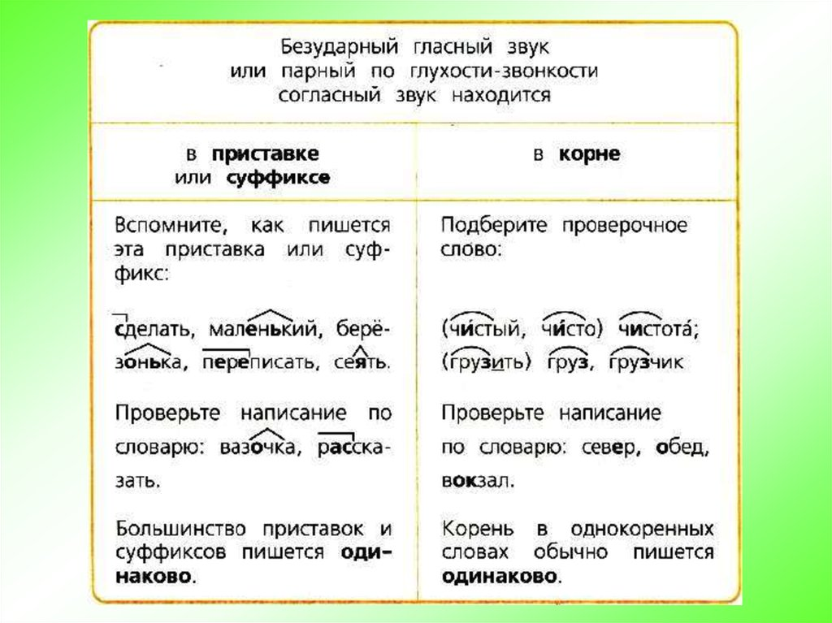  Посмотри видеоурок, пройдя по ссылке:  https://www.youtube.com/watch?v=I92t1O8Wt-U&t=148s  Пройди по сслке и выполни задания https://learningapps.org/view6253558
2 | «Ценности» | Различие падежей имён существительных. Склонение имён существительных | Повтори!  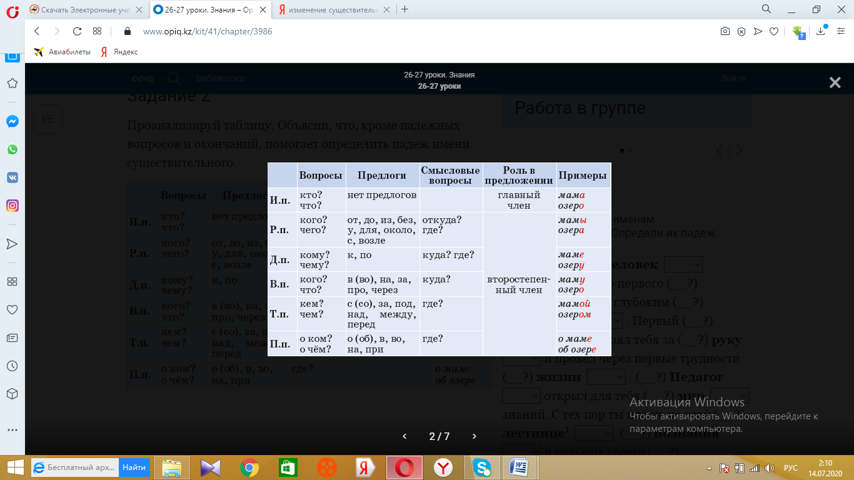  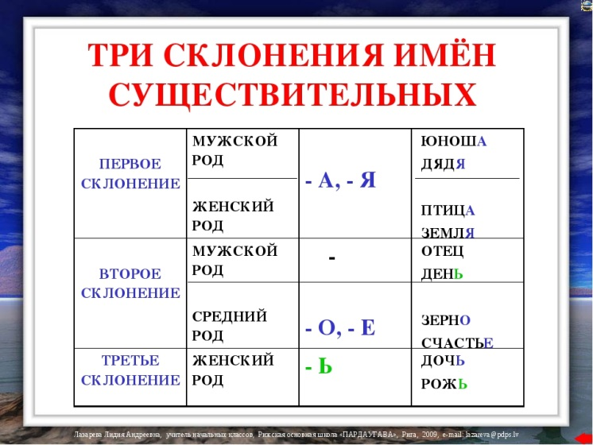  Посмотри видеоурок, пройдя по ссылке:  https://www.youtube.com/watch?v=LwvZ4soMHmo  Пройди по ссылке и выполни задания  https://learningapps.org/6658478
3 | «Культура и наследие» | Падежные окончания имён существительных 2- го и 3-го склонения | Посмотри интересный видео урок по ссылке: https://youtu.be/P2rcT6aHAb4  Повтори!  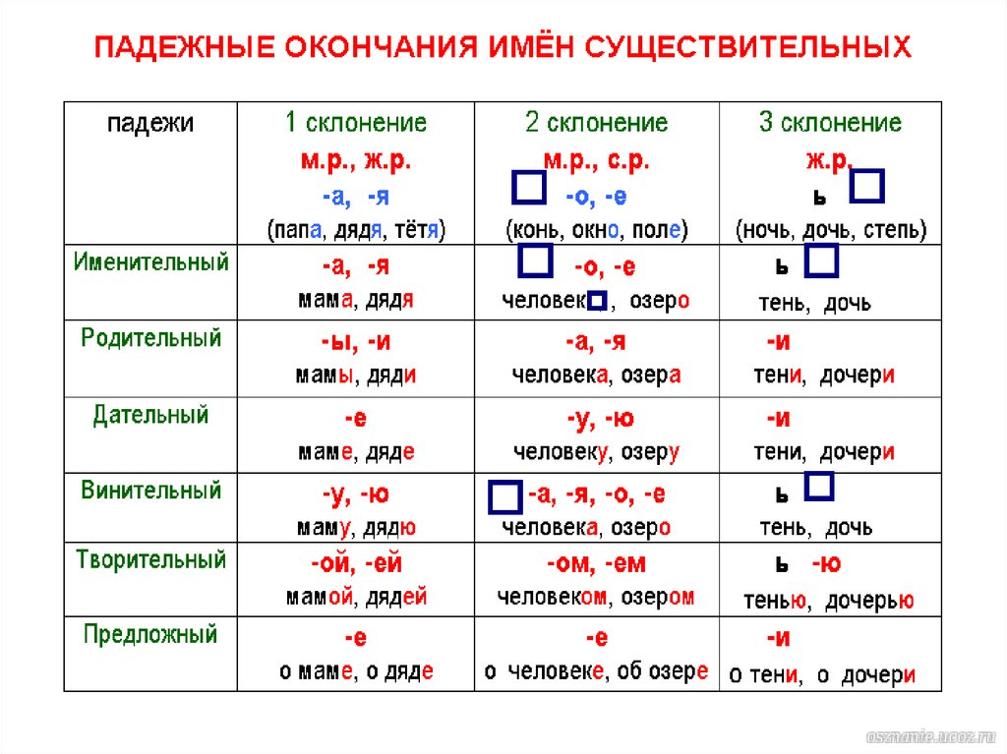  Пройди по ссылке и выполни задания  https://learningapps.org/view8118803
4 | «Мир профессий» | Произношение и написание суффиксов, приставок в именах прилагательных. | Посмотри интересный видео урок по ссылке:  https://youtu.be/ZMIZQNw6q58  https://youtu.be/mQ4UQO2NQL8  Повтори! 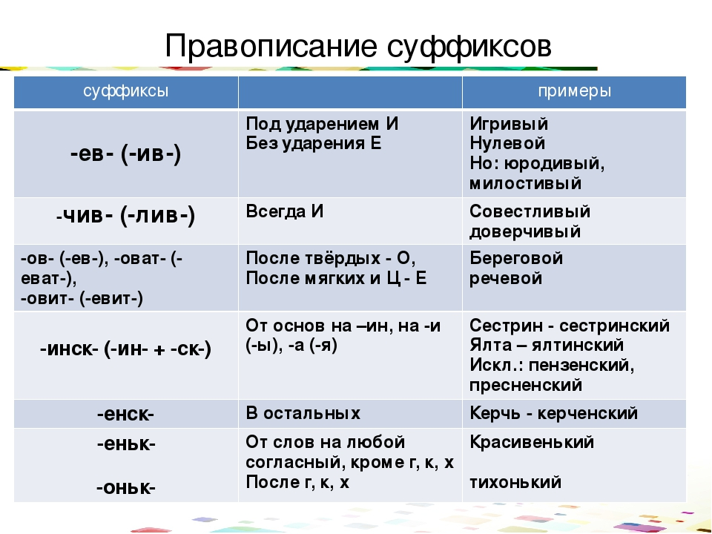  Скачай и выполни тест , пройдя по ссылке https://nsportal.ru/shkola/russkiy-yazyk/library/2018/06/06/test-po-teme-suffiksy-imen-prilagatelnyh
5 | Природные явления | Правописание количественных и порядковых имён числительных | Посмотри интересный видео урок по ссылке:  https://youtu.be/9GYC5WDghuQ  Повтори!  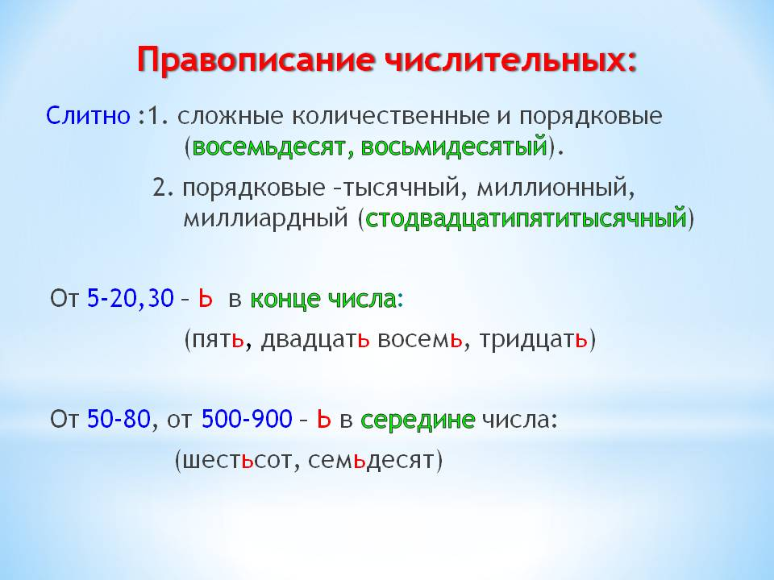  Выполни упражнения, пройдя по ссылке  https://videotutor-rusyaz.ru/uchenikam/testy-i-upragneniya/147
6 | Охрана окружающей среды | Изменение глаголов по лицам и числам (спряжение).  I и II спряжение глаголов  Правописание безударных личных окончаний глаголов в настоящем и будущем времени. | Посмотри интересный видео урок по ссылке:  https://www.youtube.com/watch?v=F9hwniiq_Lc  Повтори!  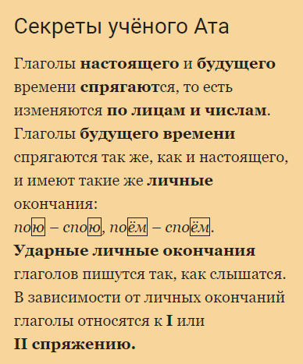  Выполни интерактивное упражнение, пройдя по ссылке  https://learningapps.org/10771947
7 | Охрана окружающей среды | Правописание безударных личных окончаний глаголов в настоящем и будущем времени. | Посмотри интересный видео урок по ссылке:  https://youtu.be/8APikkZBoCU  Повтори!  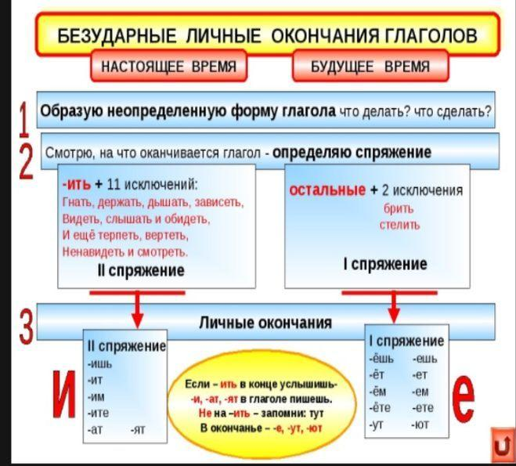  Выполни интерактивные упражнения, пройдя по ссылке  https://learningapps.org/view1527777  https://learningapps.org/view1840249
8 | Путешествие в космос | Второстепенные члены предложения. Синтаксический разбор предложения. | Посмотри интересный видео урок по ссылке:  https://youtu.be/QoY-9l5hpy0  Повтори!  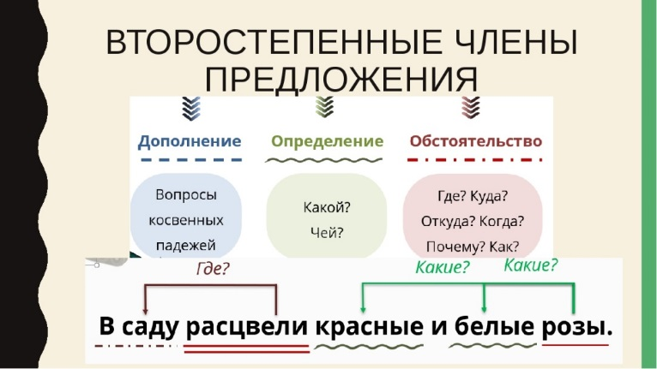  Выполни интерактивное упражнение, пройдя по ссылке  https://learningapps.org/view1624782  Выполни онлайн тест, пройдя по ссылке  https://obrazovaka.ru/test/sintaksicheskiy-razbor-predlozheniya-kak-sdelat-5-klass.html
9 | Путешествие в будущее | Особенности построения художественных и нехудожественных текстов. | Посмотри интересный видео урок по ссылке:  https://youtu.be/w4g2BsvXaGE  Повтори!  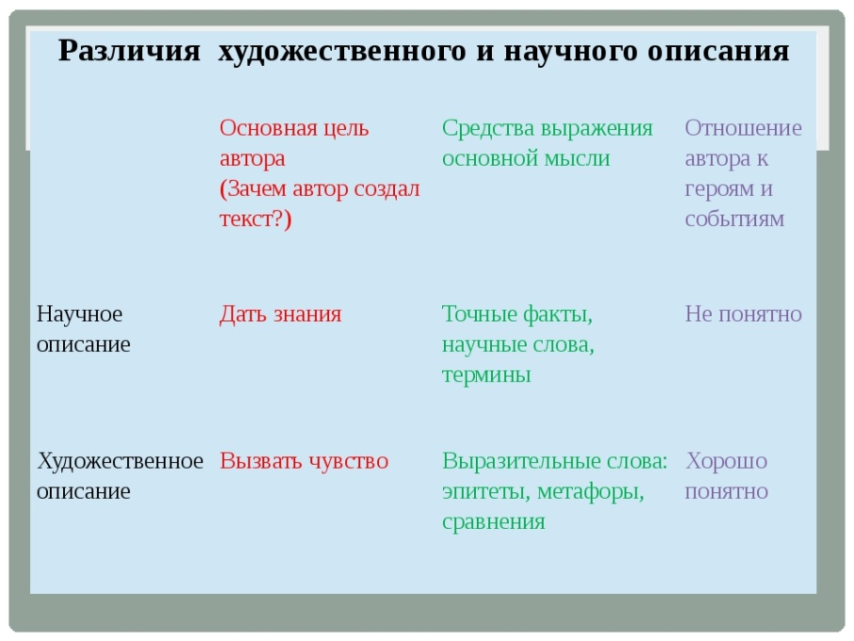  Выполни онлайн задания, пройдя по ссылке  https://onlinemektep.net/backoffice/ktp/157932/8fca33a1-5e6d-480c-b6b0-0c080f603cda/regular/49789

